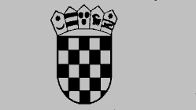

REPUBLIKA HRVATSKA
DRŽAVNO SUDBENO VIJEĆE

Zagreb, 28.01.2022. Žiro-račun 2390001-1100506645
Matični broj 02747987
Šifra djel. 8423
Broj RKP 47295
OIB 06695144483

BILJEŠKE
UZ PROMJENE U VRIJEDNOSTIMA I OBUJMU IMOVINE I OBVEZA
ZA RAZDOBLJE 01.01.-31.12.2021. godine

BILJEŠKE BROJ 1.

U 2021. godini bilježimo povećanje imovine za 48.429,00kn.

P R E D S J E D N I K
Darko Milković

